GLASBENE OBLIKE

LAHKO JIH IZVAJA SAMO EN IZVAJALEC ALI PA JE TEH VEČ …

PESEM
Te so lahko …
- Kitične primer: ljudska pesem: Lisička je prav zvita zver (pesem zapoj, poišči si besedilo s pomočjo interneta).
- Sestavljene iz kitice in refrena primer: Če študent na rajžo gre – poslušaj jo na YT
https://www.youtube.com/watch?v=59kkTRy7TGc
- v pesemski obliki – sestavljena je iz 3 delov, dela A B A , ki se ponovi.

ZAPIŠI OBA POMENA BESEDE KONCERT …
______________________________________________________________________________________________________________________________________________________________________________________________________________________________________________________

Kateri pa je tvoj najljubši koncert? ______________________________________________________

Kaj meniš, kakšna je glavna razlika med opero in baletom?
__________________________________________________________________________________

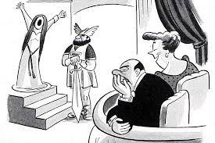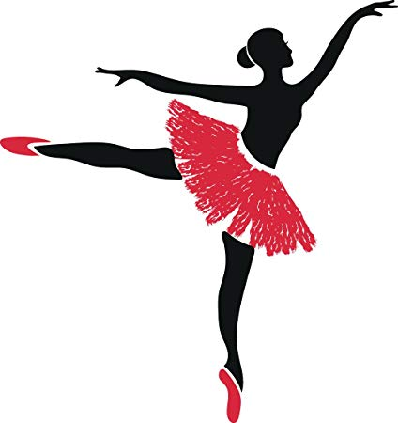

Simfonija je skladba za simfonični orkester. Pobrskaj po zvezku in zapiši kako je sestavljena?
________________________________________________________________________________________________________________________________________________________________________________________________________________________________________________________________________________________________________________________________________

VKLJUČI ŠE KOGA OD DOMAČIH IN MU ZAVRTI SVOJO NAJLJUBŠO PESEM. KATERA PA JE? __________________________________________________________________________________
ZA UTREJVANJE!
Letos smo se učili obdobje rokoko-ja in klasicizma. Trenutno spoznavamo skladatelje romantike, obdobja, ki predstavlja beg od stvarnosti. Rekli smo, da je bil velik virtuoz na violini Niccolo Paganini, obvladal je instrument tako dobro, da so ga imenovali kar vražji goslač. Spoznali smo kaj nekaj skladateljev, ki so ustvarjali za klavir. Mnogi med njimi so bili nacionalisti, ki so v svoja dela vpeljevali elemente folklorne glasbe. Ti so bili Frederic Chopin, Franz Liszt, za klavir sta ustvarjala tudi Robert Schumann in mojster samospeva Franz Schubert. Oglej si ponovno Vilinjskega kralja: https://www.youtube.com/watch?v=JS91p-vmSf0

